ĐẠI HỌC ĐÀ NẴNG
TRƯỜNG ĐẠI HỌC BÁCH KHOA
KHOA CÔNG NGHỆ THÔNG TIN
Tel. (84-511) 3736 949, Fax. (84-511) 842 771

LUẬN VĂN TỐT NGHIỆP KỸ SƯ
NGÀNH CÔNG NGHỆ THÔNG TIN
MÃ NGÀNH : 05115

ĐỀ TÀI :
XÂY DỰNG HỆ THỐNG HỖ TRỢ GIAO TIẾP
TRONG DOANH NGHIỆP
Mã số: 04T4-016
Ngày bảo vệ: 16/06/2009

SINH VIÊN : LÊ HOÀI NAM
LỚP : 04T4
CBHD : Ts.NGUYỄN THANH BÌNH

ĐÀ NẴNG, 06/2009
LỜI CẢM ƠN

Để hoàn thành được đồ án này, em đã nhận được sự chỉ bảo tận tình của các Thầy Cô giáo trong khoa Công nghệ Thông tin trường Đại học Bách Khoa, sự giúp đỡ động viên của gia đình và bạn bè.
Trước tiên em xin chân thành cảm ơn tất cả các thầy cô của trường Đại học Bách Khoa, Đại học Đà Nẵng đã dạy dỗ và truyền đạt kiến thức cho em trong thời gian học tại trường.
Em xin chân thành cám ơn thầy giáo Tiến sĩ Nguyễn Thanh Bình. Cám ơn Thầy đã tận tình hướng dẫn góp ý cho em trong quá trình thực hiện đồ án này. Nhờ đó mà em có thể hoàn thành theo đúng yêu cầu về nội dung của một đồ án tốt nghiệp.
Em cũng xin được cám ơn những người bạn cùng ngành đã động viên giúp đỡ em trong suốt thời gian làm đồ án.
Cuối cùng, con xin cảm ơn gia đình đã tạo mọi điều kiện tốt nhất để bản thân có thể hoàn thành được đồ án đúng hạn.
Mặc dù đã cố gắng hết sức, nhưng vì khả năng và thời gian có hạn, đề tài nghiên cứu chắc chắn còn nhiều khiếm khuyết. Rất mong các Thầy Cô giáo chỉ bảo giúp đỡ. Rất mong sự góp ý của bạn bè, đồng nghiệp.

Sinh viên,

Lê Hoài Nam

LỜI CAM ĐOAN

Tôi xin cam đoan:
  - Những nội dung trong báo cáo này là do tôi thực hiện dưới sự hướng dẫn trực tiếp của thầy Ts.Nguyễn Thanh Bình.
  - Mọi tham khảo dùng trong báo cáo này đều được trích dẫn rõ ràng tên tác giả, tên công trình, thời gian, địa điểm công bố.
  - Mọi sao chép không hợp lệ, vi phạm quy chế đào tạo, hay gian trá,
tôi xin chịu hoàn toàn trách nhiệm.

Sinh viên,

Lê Hoài Nam

MỤC LỤC
MỞ ĐẦU - 1 -
I. Giới thiệu bối cảnh đề tài - 1 -
II. Ý nghĩa thực tiễn và mục đích đề tài - 1 -
III. Nhiệm vụ phải thực hiện - 2 -
III.1. Mục tiêu nghiên cứu - 2 -
III.2. Kết quả dự kiến - 2 -
III.3. Tóm tắt phương pháp triển khai - 2 -
III.4. Bố cục sẽ trình bày - 3 -
CƠ SỞ LÝ THUYẾT - 4 -
I. Tổng quan về Adobe Flex - 4 -
I.1. Giới thiệu về Adobe Flex - 4 -
I.2. Một số thành phần trong Flex FrameWork - 4 -
I.3. MXML - 5 -
I.4. Action Script - 5 -
I.4.1. Giới thiệu - 5 -
I.4.2. Một số phiên bản ActionScript đã phát hành - 5 -
I.4.3. Một số kiểu dữ liệu trong ActionScript 3.0 - 6 -
I.4.4. Một ví dụ về ngôn ngữ ActionScript 3.0 - 8 -
I.5. Flex Builder - 8 -
II. RTMFP - 9 -
II.1. Tổng quan về RTMFP - 9 -
II.2. Những lợi ích của RTMFP - 9 -
II.3. Vì sao RTMFP thích hợp hơn RTMF trong việc phát triển hệ thống truyền thông thời gian thực - 9 -
II.4. Dịch vụ Adobe Stratus - 10 -
III. XMPP và Sever OpenFire - 11 -
III.1. XMPP - 11 -
III.1.1. Giới thiệu về XMPP - 11 -
III.1.2. Những điểm mạnh - 11 -
III.1.3. Cách tổ chức địa chỉ - 12 -
III.1.4. Sơ đồ gửi tin - 12 -
III.1.5. Liên lạc với các mạng khác - 12 -
III.2. Openfire Server - 13 -
III.2.1. Giới thiệu về Openfire Server - 13 -
III.2.2. Các tính năng của Openfire Server - 13 -
III.2.3. Một số Plugin thông dụng của Openfire - 13 -
IV. RED 5 Server - 14 -
V. Cơ sở dữ liệu MySQL - 14 -
V.1. Giới thiệu về MySQL - 14 -
V.2. Lịch sử phát triển - 15 -
V.3. Vấn đề bản quyền và hỗ trợ - 15 -
V.4. Các tính năng của MySQL - 16 -
VI. Tổng quan về XML - 16 -
VI.1. XML là gì - 16 -
VI.2. Tầm quan trọng của XML - 17 -
VI.3. Đặc điểm của XML - 17 -
PHÂN TÍCH VÀ THIẾT KẾ HỆ THỐNG - 20 -
I. Giới thiệu bài toán - 20 -
II. Các yêu cầu chức năng - 20 -
III. Phương pháp giải quyết - 20 -
IV. Phân tích hệ thống thông tin - 21 -
IV.1. Sơ đồ Use Case - 21 -
IV.1.1. Chức năng thay đổi ngôn ngữ - 22 -
IV.1.2. Chức năng đăng ký tài khoản - 22 -
IV.1.3. Chức năng đăng nhập hệ thống - 22 -
IV.1.4. Chức năng thay đổi thông tin cá nhân - 22 -
IV.1.5. Xem thông tin cá nhân - 22 -
IV.1.6. Gửi/Nhận tin nhắn - 22 -
IV.1.7. Chức năng tạo phòng chat - 22 -
IV.1.8. Chức năng xem webcam - 23 -
IV.1.9. Chức năng gọi điện - 23 -
IV.1.10. Chức năng chia sẻ tập tin - 23 -
IV.1.11. Quản lý liên lạc - 23 -
IV.1.12. Tìm kiếm liên lạc - 23 -
IV.1.13. Quản lý trạng thái - 23 -
IV.1.14. Chia sẻ thông tin - 23 -
IV.2. Sơ đồ lớp của chương trình - 24 -
IV.2.1. Sơ đồ lớp quản lý cửa sổ chat - 24 -
IV.2.2. Sơ đồ lớp quản lý danh sách liên lạc - 28 -
IV.3. Phân tích các chức năng trong chương trình - 29 -
IV.3.1. Chức năng đăng ký thành viên - 29 -
IV.3.2. Chức năng đăng nhập - 31 -
IV.3.3. Chức năng gửi tin - 33 -
IV.3.4. Chức năng gửi tin nhóm - 36 -
IV.3.5. Chức năng tạo phòng - 38 -
IV.3.6. Chức năng xem webcam - 40 -
IV.3.7. Chức năng tắt webcam - 43 -
IV.3.8. Chức năng gọi điện - 45 -
IV.3.9. Chức năng kết thúc cuộc gọi - 48 -
IV.3.10. Chức năng gửi/nhận tập tin - 49 -
IV.3.11. Chức năng xem thông tin cá nhân - 52 -
IV.3.12. Chức năng thay đổi thông tin cá nhân - 54 -
PHÁT TRIỂN VÀ ỨNG DỤNG - 56 -
I. Công cụ và môi trường phát triển - 56 -
II. Một số kết quả đạt được - 56 -
II.1. Giao diện đăng nhập - 56 -
II.2. Giao diện chính chương trình - 57 -
II.3. Giao diện cửa số quản lý liên lạc - 57 -
II.4. Giao diện cửa sổ chat - 58 -
II.5. Giao diện cửa sổ chat nhóm - 58 -
KẾT LUẬN VÀ HƯỚNG PHÁT TRIỂN - 59 -
I. Kết luận - 59 -
I.1. Kết quả đạt được - 59 -
I.2. Hạn chế - 59 -
II. Hướng phát triển - 60 -

MỤC LỤC CÁC BẢNG

Bảng 1: Chi tiết lớp ChatContainer - 24 -
Bảng 2: Chi tiết lớp ChatWindow - 25 -
Bảng 3: Chi tiết lớp GroupChatWindow - 25 -
Bảng 4: Chi tiết lớp SmileysPopUp - 26 -
Bảng 5: Chi tiết về lớp ChatMessage - 26 -
Bảng 6: Chi tiết lớp Red5Manager - 27 -
Bảng 7: Chi tiết về lớp ConnectionManager - 27 -
Bảng 8: Chi tiết lớp StratusManager - 28 -
Bảng 9: Chi tiết về lớp ContactList - 28 -
Bảng 10: Chi tiết về lớp GroupContact - 29 -
Bảng 11: Chi tiết về lớp ContactItemRender - 29 -
Bảng 12: Các thành phần trên trang đăng ký - 31 -
Bảng 13: Các thành phần trên trang đăng nhập - 33 -
Bảng 14: Các thành phần trong cửa sổ chat - 36 -
Bảng 15: Các thành phần trong cửa số chat nhóm - 37 -
Bảng 16: Các thành phần của cửa sổ tạo phòng - 39 -
Bảng 17: Các thành phần trên giao diện yêu cầu cho xem webcam - 43 -
Bảng 18: Các thành phần trên giao diện mời xem webcam - 43 -
Bảng 19: Các thành phần trên cửa sổ quản lý người xem webcam - 45 -
Bảng 20: Các thành phần trên giao diện gọi điện - 47 -
Bảng 21: Các thành phần trong giao diện đàm thoại - 47 -
Bảng 22: Các thành phần trên giao diện gửi tập tin - 51 -
Bảng 23: Các thành phần trên giao diện lưu tập tin - 52 -

MỤC LỤC HÌNH ẢNH

Hình 1: Cây mục tiêu của đề tài - 2 -
Hình 2: Một ví dụ về ngôn ngữ MXML - 5 -
Hình 3: Một ví dụ về ngôn ngữ ActionScript - 8 -
Hình 4: Sơ đồ hoạt động dịch vụ Adobe Stratus - 10 -
Hình 5: Sơ đồ gửi tin trong mạng XMPP - 12 -
Hình 6: Sơ đồ liên lạc ra mạng khác - 13 -
Hình 7: Ví dụ một tập tin xml - 19 -
Hình 8: Sơ đồ use case của hệ thống - 21 -
Hình 9: Sơ đồ lớp quản lý cửa sổ chat - 24 -
Hình 10: Sơ đồ lớp quản lý liên lạc - 28 -
Hình 11: Sơ đồ hoạt động chức năng đăng ký - 30 -
Hình 12: Sơ đồ tuần tự chức năng đăng ký - 31 -
Hình 13: Giao diện trang đăng ký - 31 -
Hình 14: Sơ đồ hoạt động chức năng đăng nhập - 32 -
Hình 15: Sơ đồ tuần tự chức năng đăng nhập - 33 -
Hình 16: Giao diện trang đăng nhập - 33 -
Hình 17: Mô hình hoạt động chức năng gửi tin - 34 -
Hình 18: Sơ đồ hoạt động chức năng gửi tin - 34 -
Hình 19: Sơ đồ tuần tự chức năng gửi tin - 35 -
Hình 20: Giao diện cửa sổ chat - 35 -
Hình 21: Sơ đồ hoạt động chức năng gửi tin nhóm - 36 -
Hình 22: Sơ đồ tuần tự chức năng gửi tin nhóm - 37 -
Hình 23: Giao diện cửa sổ chat nhóm - 37 -
Hình 24: Sơ đồ hoạt động chức năng tạo phòng - 38 -
Hình 25: Sơ đồ tuần tự chức năng tạo phòng - 39 -
Hình 26: Giao diện cửa sổ tạo phòng - 39 -
Hình 27: Giao diện cài đặt nâng cao - 40 -
Hình 28: Sơ đồ hoạt động chức năng yêu cầu cho xem webcam - 41 -
Hình 29: Sơ đồ hoạt động chức năng mời người khác xem webcam - 41 -
Hình 30: Sơ đồ tuần tự chức năng yêu cầu xem webcam - 42 -
Hình 31: Sơ đồ tuần tự chức năng mời xem webcam - 42 -
Hình 32: Giao diện yêu cầu cho xem webcam - 42 -
Hình 33: Giao diện mời người khác xem webcam - 43 -
Hình 34: Sơ đồ hoạt động chức năng tắt webcam - 44 -
Hình 35: Sơ đồ tuần tự chức năng tắt webcam - 44 -
Hình 36: Giao diện quản lý người xem webcam - 45 -
Hình 37: Mô hình hoạt động chức năng gọi điện - 46 -
Hình 38: Sơ đồ hoạt động chức năng gọi điện - 46 -
Hình 39: Sơ đồ tuần tự chức năng gọi điện - 47 -
Hình 40: Giao diện gọi điện - 47 -
Hình 41: Giao diện đàm thoại - 47 -
Hình 42: Sơ đồ hoạt động chức năng kết thúc cuộc gọi - 48 -
Hình 43: Sơ đồ tuần tự chức năng hủy cuộc gọi - 49 -
Hình 44: Giao diện dừng cuộc gọi khi chưa bắt đầu đàm thoại - 49 -
Hình 45: Giao diện dừng cuộc gọi trong khi đàm thoại - 49 -
Hình 46: Mô hình hoạt động của quá trình gửi file - 50 -
Hình 47: Sơ đồ hoạt động chức năng gửi/nhận tập tin - 50 -
Hình 48: Sơ đồ tuần tự chức năng gửi tập tin - 51 -
Hình 49: Giao diện gửi tập tin - 51 -
Hình 50: Giao diện nhận tập tin - 52 -
Hình 51: Sơ đồ hoạt động chức năng xem thông tin cá nhân - 53 -
Hình 52: Sơ đồ tuần tự chức năng xem thông tin cá nhân - 53 -
Hình 53: Giao diện cửa sổ xem thông tin - 54 -
Hình 54: Sơ đồ hoạt động chức năng thay đổi thông tin cá nhân - 54 -
Hình 55: Sơ đồ tuần tự chức năng thay đổi thông tin cá nhân - 55 -
Hình 56: Giao diện cửa sổ thay đổi thông tin cá nhân - 55 -
Hình 57: Giao diện đăng nhập - 56 -
Hình 58: Giao diện chính chương trình - 57 -
Hình 59: Giao diện cửa sổ quản lý liên lạc - 57 -
Hình 60: Giao diện cửa sổ chat - 58 -
Hình 61: Giao diện cửa sổ chat nhóm - 58 -

CÁC TỪ VIẾT TẮT

Từ viết tắt | Tên đầy đủ
XMPP | Extensible Messaging and Presence Protocol
RIA | Rich Internet Application
XML | Extensible Markup Language
JID | Jabber ID
RTMFP | Real Time Media Flow Protocol
RTMP | Real Time Messaging Protocol
UML | Unified Modeling Language
SDK | Software Developer Kit
IDE | Integrated Development Environment
ECMA | European Computer Manufacturers Association
WYSIWYG | What You See Is What You Get
FMS | Flash Media Server
P2P | Peer To Peer
TCP | Transmission Control Protocol
UDP | User Datagram Protocol
NAT | Network Address Translators
SASL | Simple Authentication and Security Layer
TLS | Transport Layer Security
DNS | Domain Name System
SSL | Secure Sockets Layer
LDAP | Lightweight Directory Access Protocol
SIP | Session Initiation Protocol
AMF | Action Message Format
RDBMS | Relational Database Management System
SQL | Structured Query Language
ODBC | Open Database Connectivity
SGML | Standard Generalized Markup Language
API | Appication Programing Interface

CHƯƠNG 1

MỞ ĐẦU

Giới thiệu bối cảnh đề tài
Ngày nay với sự phát triển nhanh chóng của khoa học công nghệ, các dịch vụ viễn thông qua mạng đã phát triển mạnh mẽ, cùng với nhu cầu của con người cần liên lạc trao đổi thông tin nhanh chóng và chính xác thì việc trao đổi thông tin không chi dừng lại ở những thông điệp đơn giản mà nó đòi hỏi phải được phát triển ở mức cao hơn như khả năng truyền âm thanh, hình ảnh… Trước tình hình đó nhiều chuẩn, công nghệ ra đời cung cấp khả năng truyền tải dữ liệu hình ảnh, âm thanh, tin nhắn đáp ứng ngày một tốt hơn nhu cầu của con người.
Trong rất nhiều công nghệ đang được dùng hiện nay, cùng với xu hướng mã nguồn mở thì công nghệ XMPP (The Extensible Messaging and Presence Protocol) một chuẩn mở rộng sử dụng XML cho việc vận chuyển thông tin, trình bày nội dung, dịch vụ yêu cầu và đáp ứng theo định dạng Jabber đang được sử dụng rất rộng rãi bởi tính đơn giản, miễn phí, dễ mở rộng…
Song song với việc phát triển của các chuẩn gửi tin nhắn tức thời là sự phát triển của các công nghệ cho phép stream dữ liệu âm thanh, hình ảnh theo thời gian thực qua mạng internet, điều này cho phép xây dựng các phần mềm hội thảo hình ảnh theo thời gian thực phục vụ cho nhu cầu của rất nhiều người.
Từ những yêu cầu của người sử dụng cũng như sự phát triển về công nghệ như trên thì đề tài này nghiên cứu một giải pháp tích hợp các công nghệ trên vào một hệ thống nhằm cung cấp một giải pháp hỗ trợ giao tiếp cho các nhu cầu của một doanh nghiệp hay một nhóm người sử dụng.

Ý nghĩa thực tiễn và mục đích đề tài
Tên đề tài “Xây dựng hệ thống hỗ trợ giao tiếp cho doanh nghiệp”, đề tài hướng đến mục đích xây dựng một hệ thống có thể chạy trên nền web có tích hợp nhiều giải pháp cho phép trao đổi thông tin trong nội bộ doanh nghiệp hay một nhóm người sử dụng.
Trong nhiều doanh nghiệp hiện nay nhu cầu trao đổi thông tin giữa nội bộ doanh nghiệp là rất lớn, việc ứng dụng công nghệ thông tin vào để giải quyết nhu cầu này giúp tiết kiệm rất nhiều thời gian cũng như giúp bảo mật tốt hơn thông tin của doanh nghiệp, tuy nhiên việc sử dụng những hệ thống trao đổi thông tin miễn phí thông dụng hiện nay như yahoo, msn, … có thể gặp nhiều vấn đề trở ngại như không thể kiểm soát được nhân viên… vì vậy nhu cầu cần có một ứng dụng cung cấp các chức năng giúp trao đổi trong doanh nghiệp và khi cần có khả năng liên lạc qua các mạng khác là rất lớn, vì vậy ứng dụng này nếu được phát triển sẽ có tiềm năng ứng dụng rất lớn.

Nhiệm vụ phải thực hiện

Mục tiêu nghiên cứu
Mục tiêu và hướng nghiên cứu đề tài
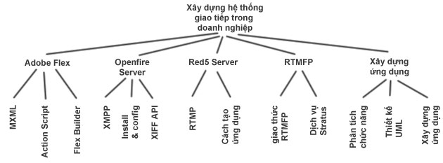
Hình 1: Cây mục tiêu của đề tài

Kết quả dự kiến
Nắm kiến thức về phát triển ứng dựng RIA bằng công nghệ Flex của Adobe System.
Nghiên cứu tìm hiểu về chuẩn XMPP, cách sử dụng server mã nguồn mở OpenFire do hãng Jive software phát triển và nghiên cứu gói API XIFF cho phép phát triển ứng dụng tin nhắn tức thời trên Flex kết hợp với server XMPP OpenFire.
Nắm các kiến thức về stream media trong mạng, tìm hiểu về server mã nguồn mở Red5 và dịch vụ Stratus của Adobe cho phép kết nối 2 ứng dụng Flash theo kiểu P2P.
Xây dựng ứng dụng tích hợp các giải pháp công nghệ trên để minh họa cho vấn đề đã nghiên cứu bằng công cụ Flex Builder.

Tóm tắt phương pháp triển khai
Tìm hiểu về các công nghệ trên thông qua Internet, sách, báo...
Tìm hiểu các kỹ thuật để tích hợp các công nghệ thành một hệ thống hoàn chỉnh.
Sử dụng công nghệ Flex, cùng các sản phẩm mã nguồn mở để xây dựng ứng dụng minh họa cho mục tiêu của đề tài.

Bố cục sẽ trình bày
Chương 1 (Giới thiệu): giới thiệu bối cảnh của đề tài. Chọn tên đề tài, mục đích và ý nghĩa của đề tài. Nhiệm vụ phải thực hiện (các mục tiêu nghiên cứu cụ thể và kết quả dự kiến). Tóm tắt phương pháp triển khai, tóm tắt nội dung, bố cục sẽ trình bày.
Chương 2 (Cơ sở lý thuyết): Trình bày tổng quan về công nghệ Flex, những điểm mạnh của việc ứng dụng Flex để xây dựng ứng dụng RIA, trình bày về phương thức truyền thông RTMFP, dịch vụ Stratus của Adobe, Server openfire và server Red5
Chương 3 (Phân tích và thiết kế hệ thống): giới thiệu bài toán, các yêu cầu chức năng, phương pháp giải quyết, trình bày kết quả phân tích và thiết kế bài toán gồm: phân tích chức năng như sơ đồ UseCase, sơ đồ tuần tự, thiết kế như sơ đồ lớp, giao diện,…)
Chương 4 (Phát triển ứng dụng): giới thiệu môi trường, công cụ và công nghệ được áp dụng; và trình bày một số kết quả đạt được
Chương 5 (Kết luận và hướng phát triển): trình bày, đánh giá kết quả đạt được và chưa đạt được của chương trình, hướng bổ sung và mở rộng đề tài.
CHƯƠNG 2

CƠ SỞ LÝ THUYẾT

Tổng quan về Adobe Flex

Giới thiệu về Adobe Flex
Adobe Flex là một tập hợp các công nghệ được đưa ra bởi hãng Adobe cho phép xây dựng các ứng dụng RIA (Rich Internet Application) có thể chạy trên nhiều nhiều hệ thống có phần cứng và phần mềm khác nhau (cross-platform) dựa trên nền tảng Adobe Flash.
Trong mô hình đa tầng thì ứng dụng Flex phục vụ ở tầng trình diễn (presentation tier). Không giống như những ứng dụng web trước đây được xây dựng bằng HTML, Flex có khả năng cho phép phía client xem những thay đổi mà không cần phải nạp lại toàn bộ trang. Flex & Flash player cung cấp nhiều giải pháp để kết nối gửi nhận dữ liệu từ server mà không cần client nạp lại trang nhờ vậy cung cấp khả năng tùy biến cao cũng như rút ngắn được khoảng cách giữa ứng dụng web và ứng dụng trên máy truyền thống.
Giao diện của ứng dụng Flex được thiết kế bởi MXML, một ngôn ngữ dựa trên nền chuẩn XML và phần xử lý được đảm nhiệm bởi ngôn ngữ Action Script, sau khi viết hoàn chỉnh, ứng dụng Flex được biên dịch thành dạng file có đuôi swf và thực thi được nhờ trình Flash Player được cung cấp miễn phí từ Adobe.
Flex được đưa ra đầu tiên vào năm 2004 bởi Macromedia bao gồm bộ SDK, IDE và Flex Data Services, năm 2005 Adobe mua lại Macromedia và tách Flex Data Services ra thành một sản phẩm riêng lấy tên là LiveCycle Data Services đến nay Adobe đã chính thức đưa ra Flex phiên bản 3 và trong năm nay sẽ dự định phát hành Flex phiên bản 4.

Một số thành phần trong Flex FrameWork
Form controls: các form controls chuẩn giống như HTML, color selector, text editor…
Menu controls: menu bar, popup menu…
Layout containers: chứa và định vị các thành phần: form, canvases…
Data component, data binding: gọi các thủ tục từ xa (remoting procedure calls) đến server (data service) và hiển thị dữ liệu.
Formatters and validators: date time format, number format…validate form…
Cursor management: quản lý vị trí, sự kiện liên quan đến con trỏ.
Statement Management: quản lý thay đổi giữa các trạng thái (state change).
Effect: các hiệu ứng sẵn có của flash: fade, zoom, blur…
Drag and drop management: quản lý chức năng kéo thả của các thành phần dựng sẵn…
Style managerment: thiết đặt các thay đổi style cho các thành phần trong Flex (sử dung CSS).

MXML
MXML là ngôn ngữ đánh dấu dựa theo XML dùng để thiết kế giao diện cho ứng dụng Flex/Air, được đưa ra đầu tiên năm 2004 bởi Macromedia. MXML được sử dụng cùng với ngôn ngữ ActionScript để phát triển các ứng dụng RIA, tương tự như HTML thì MXML định nghĩa vị trí, kích thước của các thành phần ở trong trang nhưng MXML cung cấp nhiều thành phần và các thành phần có độ tương tác cao hơn so với các thành phần của HTML.
MXML thường được sử dụng với Flex Server, thành phần tự động biên dịch file mxml thành các file SWF nhị phân chuẩn. Tuy nhiên, Adobe’s Flex Builder IDE và Flex SDK cũng có thể phát sinh file SWF mà không cần Flex Server
<?xml version="1.0" encoding="utf-8"?>
<mx:Application
xmlns:mx="http://www.adobe.com/2006/mxml"
horizontalAlign="center" verticalAlign="center">

<mx:Button id="myButton" label="I'm a button!" />
</mx:Application>

Hình 2: Một ví dụ về ngôn ngữ MXML

Action Script

Giới thiệu
ActionScript là ngôn ngữ lập trình dựa trên nền ngôn ngữ ECMAScript, ActionScript được sử dụng để phát triển các ứng dụng trên nền tảng Adobe Flash. Được phát trển đầu tiên bởi Macromedia, ban đầu được thiết kế để xử lý các hành động vector 2D đơn giản trong ứng dụng Flash như “play”, ”stop”, ”gotoAndPlay” … đến nay ActionScript thuộc sở hữu của Adobe system và được thêm vào nhiều tính năng để có thể phát triển các ứng dụng game trên web, RIA…

Một số phiên bản ActionScript đã phát hành
ActionScript 1.0: phát hành năm 2000, là phiên bản đầu tiên của ActionScript có ảnh hưởng nhiều từ ngôn ngữ JavaScript và chuẩn ECMA-262.
ActionScript 2: Phiên bản tiếp theo của ActionScript được phát hành tháng 9 năm 2003 cùng với sự ra mắt sản phẩm Macromedia MX và Flash Player 7. ActionScript 2.0 đã phần nào đáp ứng được yêu cầu của giới phát triển cần một ngôn ngữ đủ mạnh để phát triển các ứng dụng lớn hơn và phức tạp hơn. Mặc dù cung cấp các tính năng, cấu trúc cho phép lập trình hướng đối tượng nhiều hơn nhưng ActionScript 2.0 vẫn có thể biên dịch thành mã ActionScript 1.0 bytecode để thực thi trên Flash Player 6. ActionScript 2.0 còn cung cấp cho các nhà phát triển tạo lớp và giao diện giống như một số ngôn ngữ như java hay C++. Phiên bản này phù hợp với một số điểm trong bản dự thảo ECMAScript 4.
ActionScript 3.0: phát hành tháng 6 năm 2006, cùng với sự xuất hiện của Adobe Flex 2.0 và Flash Player 9.0. ActionScript 3.0 là phiên bản ngôn ngữ ActionScript được dùng cho tới hiện nay. Action Script 3.0 đã thay đổi rất nhiều về cấu trúc vì vậy sẽ được chạy trên một máy ảo khác. Flash Player 9.0 bao gồm 2 máy ảo, AVM1 để thực thi mã phát triển bởi ActionScript 1.0, ActionScript 2.0 và AVM2 để thực thi các đoạn mã được viết bằng ActionScript 3.0. Ngoài ra ActionScript 3.0 còn hỗ trợ một số thành phần tăng tốc phần cứng như DirectX, OpenGL. Việc tổ chức lại cấu trúc của ngôn ngữ giúp thêm nhiều tính năng như: hỗ trợ packages, namespaces, tổ chức lại Flash API thành các gói, hỗ trợ xử lý XML , … Phiên bản ActionScript này hoàn toàn phù hợp với đặc tả của bản dự thảo ECMAScript phiên bản 4.

Một số kiểu dữ liệu trong ActionScript 3.0
Tên kiểu dữ liệu | Đặc tính
Boolean | Chỉ chấp nhận giá trị True/False hoặc 1/0
Int | Số nguyên từ -2,147,483,648 đến 2,147,483,647
Null | Kiểu dữ liệu chỉ chấp nhận 1 giá trị duy nhất null, là giá trị mặc định cho các biến kiểu String hay các kiểu phức tạp
Number | Kiểu dữ liệu 64 bit, có thể là số nguyên, số thực
String | Kiểu dữ liệu 16-bit để lưu ký tự, hỗ trợ Unicode, định dạng UTF-16
Unit | Kiểu số nguyên không dấu, 32-bit từ 0 đến 4,294,967,295
Void | Kiểu dữ liệu void chỉ chứa một giá trị duy nhất là undefined.
Object | Kiểu dữ liệu được định nghĩa bởi lớp Object
Array | Chứa danh sách nhiều dữ liệu, dữ liệu của Array có thể là bất kỳ kiểu nào nhưng giá trị đó phải được ép kiểu lại khi sử dụng
Vector | Một biến thể của Array, hỗ trợ từ Flash 10.Vector không cần chỉ định rõ độ dài và thực thi nhanh hơn Array
Dictionary | Một biến thể của Object có thể chứa từ khóa của bất kỳ loại dữ liệu nào( trong khi Object chỉ dùng khóa kiểu string)
MovieClip | Đối tượng hiển thị hình ảnh động
Bitmap | Đối tượng hiển thị hình ảnh tĩnh
Shape | Đối tượng đồ họa vector
ByteArray | Dữ liệu chứa mảng dữ liệu nhị phân
Date | Kiểu dữ liệu hiển thị ngày tháng năm
Error | Đối tượng chung cho phép các lỗi lúc thi hành thông báo khi phát sinh biệt lệ
Function | Là lớp lõi cho tất cả các phương thức trong Flash
Video | Đối tượng hiển thị video, hỗ trợ xem trực tuyến hay RTMP. Từ phiên bản Flash 9.0.115, chuẩn H.264/Mp4 độ phân giải cao cũng được hỗ trợ bên cạnh định dạng chuẩn FLV.
Xml | Một sửa đổi đối tượng Xml đựa trên các tiêu chuẩn E4C, các node và thuộc tính được truy cập theo cách khác với ActionScript 2
XmlList | Đối tượng dựa trên Array dùng để tìm kiếm nhiều nội dung trong lớp XML

Một ví dụ về ngôn ngữ ActionScript 3.0
<?xml version="1.0" encoding="utf-8"?>
<mx:Application xmlns:mx="http://www.adobe.com/2006/mxml"
creationComplete="creationCompleteHandler();">
<mx:Script>
<![CDATA[
import mx.controls.Button;
import mx.events.FlexEvent;

private var myButton:Button;
private function creationCompleteHandler():void{

myButton = new Button();
myButton.label = "I'm a button!";

myButton.addEventListener (FlexEvent.CREATION_COMPLETE, buttonCreationCompleteHandler);

// Add the Button instance to the DisplayList
addChild (myButton);
}

private function buttonCreationCompleteHandler ( evt:FlexEvent ):void

{
// Center the button
myButton.x = parent.width/2 - myButton.width/2;
myButton.y = parent.height/2 - myButton.height/2;
}

]]>
</mx:Script>
</mx:Application>

Hình 3: Một ví dụ về ngôn ngữ ActionScript

Flex Builder
Flex Builder là một IDE được phát triển dựa trên nền Eclipse, được sử dụng để phát triển các ứng dụng RIA hoặc AIR. Flex Builder bao gồm trình soạn thảo cho các ngôn ngữ MXML, ActionScript, CSS cũng như bộ gỡ rối, kiểm soát lỗi lệnh….
Flex Builder cung cấp trình soạn thảo WYSIWYG, giúp rất nhiều trong việc thiết kế giao diện ứng dụng cũng như chỉnh sửa CSS.

RTMFP

Tổng quan về RTMFP
Trong Flash 10 và Air 1.5, Adobe đã giới thiệu một phương thức truyền thông mới gọi là Real-Time Media Flow Protocol (RTMFP). Những tính năng quan trọng nhất của RTMFP bao gồm độ trễ thấp, khả năng kết nối ngang hàng, bảo mật và khả năng mở rộng. Những đặc tính đó giúp cho RTPFM thích hợp để phát triển các ứng dụng liên kết thời gian thực và giảm chi phí vận hành.
Để sử dụng RTMFP thì ứng dụng đầu cuối phải kết nối với 1 server hỗ trợ RTMFP như dịch vụ Stratus của Adobe, Stratus là dịch vụ thử nghiệm hỗ trợ thiết lập thông tin liên lạc giữa 2 máy đầu cuối dùng Flash. Không giống như Flash Media Server (FMS) Stratus không hỗ trợ media replay, shared objects, scripting… vì vậy dùng stratus, chỉ có thể phát triển các ứng dụng giao tiếp trực tiếp (p2p) giữa 2 ứng dụng flash.

Những lợi ích của RTMFP
Khác biệt lớn nhất giữa RTMFP và RTMP là RTMP được xây dựng dựa trên giao thức TCP còn RTMFP được xây dựng trên giao thức UDP. TCP cung cấp khả năng truyền dữ liệu tin cậy sử dụng trong các hệ thống email, truyền dữ liệu… TCP sẽ gửi lại những gói bị mất do lỗi đường truyền, từ đó đưa ra khái niệm độ trễ.Vì giảm thiểu tối đa độ trễ giữa các thiết bị đầu cuối là mục tiêu quan trọng nhất trong các hệ thống liên lạc thời gian thực nên TCP không phải là giao thức phù hợp cho mục đích này.
Bỏ qua các lỗi khi truyền và cố gắng khôi phục lại tín hiệu hư là một phần quan trọng đuợc tích hợp trong hầu hết công nghệ nén âm thanh và hình ảnh như Speex Audio hay H.264, cá 2 đều có sẵn trong Flash 10.Chính vì vậy tính năng truyền tin cậy khi dùng TCP là không cần thiết vì vậy UDP, với khả năng truyền dữ liệu hiệu quả và nhanh chóng, sử dụng phổ biến hơn trong các ứng dụng hợp tác thời gian thực nơi giảm thiểu độ trễ giữa các thiết thiết bị đầu cuối là cực kỳ quan trọng.
Một lợi thế nữa của UDP so với TCP là nó cho phép nối trực tiếp 2 thiết bị đầu cuối, nghĩa là dữ liệu được truyền trực tiếp giữa 2 client bằng NATs(Network address translators).

Vì sao RTMFP thích hợp hơn RTMF trong việc phát triển hệ thống truyền thông thời gian thực
Độ trễ thấp(Low Latency): RTMFP xây dựng trên giao thức UDP,có khả năng truyền dữ liệu với độ trễ thấp nhất.Lưu ý RTMFP cung cấp việc truyền dữ liệu có phản hồi và không phản hồi. Ví dụ khi truyền dữ liệu giữa 2 ứng dụng Flash dùng phương thức send() thì việc truyền có phản hồi sẽ được sử dụng, còn khi truyền âm thanh giữa 2 ứng dụng flash thì sẽ truyền không phản hồi giúp giảm tối đa độ trễ tín hiệu.
Gửi dữ liệu trực tiếp giữa 2 ứng dụng đầu cuối: Dữ liệu được gửi trực tiếp giữa 2 ứng dụng Flash mà không cần định tuyến qua các server rely. Khi so sánh với RTMP,tất cả các dữ liệu phải gửi thông qua Flash Media Server thì RTMFP không những giảm thiểu được sự chậm trễ tín hiệu mà còn giảm thiểu chi phí cho các server relay.
Độ ưu tiên dữ liệu: âm thanh được truyền đi với độ ưu tiên cao hơn hình ảnh.

Dịch vụ Adobe Stratus
Ứng dụng Flash phải kết nối đến Adobe Stratus Service để có thể gửi dữ liệu đến 1 máy cạy chương trình Flash khác.Mặc dù việc kết nối đến Adobe Stratus Service khá giống với việc kết nối đến Flash Media Server nhưng Stratus không cung cấp các dịch vụ Media relay,shared objects,… như Flash Media Server. Những ứng dụng Flash phải vẫn kết nối đến Adobe Stratus Service trong quá trình truyền dữ liệu.Quá trình gửi dữ liệu sẽ được thực hiện qua mạng ngang hàng.
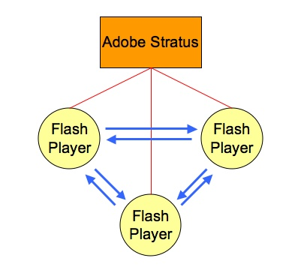
Hình 4: Sơ đồ hoạt động dịch vụ Adobe Stratus

Hiện nay Stratus đang là dịch vụ thử nghiệm của Adobe System, người phát triển cần đăng ký nhận developer key để có thể phát triển ứng dụng dùng dịch vụ này. Dịch vụ stratus có thể được sử dụng để phát triển các ứng dụng đàm thoại hình, VOIP hay các trò chơi nhiều người…

XMPP và Sever OpenFire

XMPP

Giới thiệu về XMPP
XMPP(The Extensible Messaging and Presence Protocol) là một chuẩn mở rộng sử dụng XML cho việc vận chuyển message, trình bày nội dung, dịch vụ yêu cầu - đáp ứng (resquest -response services). Theo định dạng đươc phát triển bởi cộng đồng Jabber từ 1998.
Không giống với phần lớn những chuẩn gửi tin tức thời khác, XMPP là một chuẩn mở. Giống như e-mail, nó là một hệ thống mở, tất cả những người có tên miền và đường truyền internet thích hợp đều có thể dựng lên hệ thống XMPP server của họ và trao đổi thông tin với người dùng ở các server khác. Có nhiều Server và phần mềm client đều là mã nguồn mở và miễn phí.
Một số server XMPP thông dụng đang được sử dụng nhiều như: Openfire, iChat server, ejabberd, Tigase,...
Có rất nhiều phần mềm client miễn phí sử dụng với các server XMPP,những phần mềm nguồn mở như: Spark, Mcabber, JWChat, Gabber,... hay những phần mềm khác như: Joost, Gtalk, GCN, mJabber...

Những điểm mạnh
Kiến trúc mở: Kiến trúc của mạng XMPP rất giống với email, mạng XMPP không có Server trung tâm, tất cả mọi người có máy chủ và kết nối internet đều có thể dựng lên server XMPP của riêng mình.
Tính thông dụng: Công nghệ XMPP được dùng từ năm 1999, có rất nhiều phần mềm server, client để sử dụng, thư viện lập trình và các thành phần khác dùng để phát triển. XMPP được ủng hộ bởi rất nhiều các công ty lớn như SUN, Google...
Tính bảo mật: Server XMPP có thể được cô lập khỏi mạng internet như được sử dụng ở một mạng nội bộ, những giao thức bảo mật như SASL hay TLS được xây dựng sẵn trong nhân của XMPP giúp tăng cường tính bảo mật cho các server XMPP. Ngoài ra tổ chức XMPP còn cung cấp chứng thực quyền tại xmpp.net giúp cấp chứng thực điện tử cho các quản trị viên XMPP server dưới sự bảo trợ của StartCom Certification Authority.
Tình mềm dẻo: Rất nhiều chức năng có thể được xây dựng trên XMPP, để đảm bảo tính tương thích, những thành phần mở rộng phổ biến được quản lý bởi tổ chức XMPP. Những chức năng khác ngoài chat có thể xây dựng trên XMPP như : quản lý mạng, chia sẻ file, chơi game, quản lý từ xa...

Cách tổ chức địa chỉ
Mạng XMPP là mạng có sự phân cấp, các client không nối trực tiếp với nhau nhưng cũng không có server trung tâm như mạng Yahoo! Messenger hay AOL Instant Messenger. Ngoài những server có nhiều thành viên như jabber.org thì bất kỳ ai cũng có thể dựng lên server XMPP cho riêng mình.
Tất cả người dùng trong mạng Jabber có một jabber ID duy nhất (thường được gọi là JID). JID co cấu trúc giống như địa chỉ email với phần đầu là tên người dùng và phần sau là địa chỉ DNS của server nơi người dùng đăng ký, 2 phần này được phân biệt bởi ký tự @.ví dụ một JID : username@domainname.com.
Nếu một người dùng muốn đăng nhập ở nhiều nơi, phần mềm client chỉ định thêm 1 chuỗi được gọi là resource, chuỗi đó sẽ chỉ rõ phần mềm dùng ở client như home, work hay mobile. Mỗi resource có một độ ưu tiên được thể hiện bằng số, ví dụ JID đầy đủ của một user dùng điện thoại di động sẽ là username@domainname.com/mobile một gói tin gửi đến username@domainname.com sẽ được gửi đến resource nào có độ ưu tiên cao nhất, còn gói tin gửi đến username@domain.com/mobile sẽ chỉ gửi tới phần mềm mobile.
Những JID không có phần username vẫn hợp lệ và được sử dụng cho những gói tin hệ thống và điều khiển những chức năng đặc biệt của server.

Sơ đồ gửi tin
Giả sử một JID user_A@domain_A.com trên server domain_A và một JID user_B@domain_B.com , khi user_A gửi một tin cho user_B, quá trình chuyển tin sẽ diễn ra như sau:
- user_A gửi tin đến server domain_A, nếu server domain_A chặn server domain_B thì gói tin sẽ bị hủy.
- server domain_A tạo kết nối đến domain_B, nếu domain_B chặn domain_A, tin nhắn sẽ bị hủy, nếu user_B không trực tuyến, tin sẽ được lưu lại trên domain_B
- domain_B sẽ chuyển tin đến user_B
User A
Server A
Server B
User B

Hình 5: Sơ đồ gửi tin trong mạng XMPP

Liên lạc với các mạng khác
Một chức năng rất hữu dụng của hệ thống XMPP là chuyển tiếp (transports) còn được gọi là gateway cho phép user truy cập các mạng khác protocol, như các mạng chat giao thức khác hay SMS, e-mail. Không giống như các phần mềm đa giao thức (multi protocols), XMPP cung cấp việc truy cập thông qua dịch vụ chuyển tiếp đặc biệt được đặt trên 1 máy cho phép truy cập từ xa. Một user muốn truy cập một mạng A nào đó dùng JID họ cần đăng ký những thông tin để truy cập mạng A với hệ thống gateways, sau đó họ có thể đăng nhập bằng JID và chat với mạng A. Điều đó có nghĩa là user của hệ thống XMPP có thế liên lạc với bất kỳ một mạng nào khác nếu có gateways hỗ trợ mạng đó tồn tại.
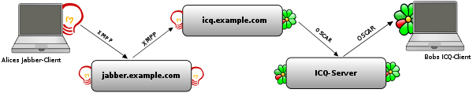
Hình 6: Sơ đồ liên lạc ra mạng khác

Openfire Server

Giới thiệu về Openfire Server
OpenFire server (trước đây gọi là WildFire Server) là Server XMPP mã nguồn mở được viết bằng Java bởi hãng Jive Software. Openfire có thể chạy trên nhiều hệ điều hành như MAC, Windows, Linux... và có số lượng người dùng và phát triển rộng lớn.
OpenFire Server cung cấp khả năng quản trị Server qua giao diện web, cho phép người quản trị có thể truy cập ở bât kỳ đâu để cấu hình, quản lý server.
Openfire cung cấp nhiều plugin khác nhau giúp mở rộng các chức năng cho server
Openfire cũng như hỗ trợ đầy đủ với phần mềm Client Spark.

Các tính năng của Openfire Server
Quản trị bằng giao diện web.
Cung cấp nhiều plug-in.
Có khả năng thay đổi theo yêu cầu.
Hỗ trợ SSL/TSL.
Giao diên cài đặt qua web dễ dàng.
Hỗ trợ nhiều loại cơ sở dữ liệu khác nhau.
Kết nối LDAP.
Viết bằng ngôn ngữ Java, có thể chạy trên nhiều hệ thống khác nhau.
Hỗ trợ đầy đủ cho phần mềm chat Spark.

Một số Plugin thông dụng của Openfire
Asterisk-IM Openfire Plugin: Phiên bản Asterisk tích hợp vào server Openfire.
Broadcast: plugin hỗ trợ gửi tin nhắn đến nhiều user.
Fastpath Service : Plugin hỗ trợ quản lý chat theo hàng đợi, hỗ trợ các hệ thống như hỗ trợ khách hàng...
IM GateWay : Cung cấp khả năng kết nối đến các gateway để kết nối đến các mạng khác như yahoo, Msn...
Monitoring Service: Quản lý tình trạng server.
MotD(Message Of The Day): cho phép người quản trị gửi tin nhắn đến người dùng mỗi khi họ đăng nhập hệ thống.
Search: Hỗ trợ tìm kiếm Jabber.
SIP Phone Plugin: Hỗ trợ quản lý tài khoản SIP bằng OpenFire và quản lý việc liên kết tài khoản Openfire và tài khoản SIP.

RED 5 Server
Red5 Server là server Flash RTMP mã nguồn mở được viết bằng Java hỗ trợ nhiều tính năng như:
- Streaming Audio/Video(mp3 và Flv).
- Hỗ trợ lưu luồng từ Client( chỉ hỗ trợ lưu dạng flv).
- Hỗ trợ Shared Object.
- Hỗ trợ phát trực tiếp từ client.
- Hỗ trợ remoting(AMF).
Red5 server là một giải pháp để thay thế cho Flash Media Server. Red5 cung cấp nhiều chức năng tương tự như FMS nhưng hoàn toàn miễn phí. Bên cạnh đó Red5 còn hỗ trợ một số chức năng hữu ích khác như khả năng chặn dòng đang phát hay hỗ trợ một số thư viện java khác như Hibernate.
Ngoài ra thì Red5 còn hỗ trợ việc chuyển đổi định dạng các file Media bằng cách sử dụng thư viện Xuggler.

Cơ sở dữ liệu MySQL

Giới thiệu về MySQL
MySQL là một hệ thống quản lý cơ sở dữ liệu quan hệ (RDBMS) phổ biến được sử dụng rộng rãi, ước tính đã có hơn 11 triệu bản MySQL được tải và cài đặt trên toàn thế giới, trong đó có những website lớn như Flickr, FaceBook, WikiPedia, Google, Youtube… sử dụng MySQL để lưu trữ dữ liệu.
MySQL là phần mềm mã nguồn mở theo chuẩn GNU được phát triển bởi công ty MySQL AB, một công ty con của Sun MicroSystems. MySQL được viết bằng C và C++, bộ phân tích cú pháp SQL sử dụng yacc và home-brewed lexer, sql_lex.cc.
MySQL có thể chạy trên nhiều nền tảng khác nhau bao gồm AIX, BSDi, FreeBSD, HP-UX, i5/OS, Linux, Mac OS, NetBSD, Novell Netware, OpenBSD, Solaris, OS/2 warp, eComStation, QNX, IRIX, Symbian, SunOS, SCO OpenServer, SCO, Unixware, Sanos, Tru64,Microsoft Windows.
Thư viên để lập trình kết nối làm việc với MySQL đều có với hầu hết các ngôn ngữ lập trình hiện nay dưới dạng các thư viện API. Thêm vào đó, giao diện MyODBC cho phép tất cả các ngôn ngữ lập trình hỗ trợ ODBC có thể kết nối và làm việc với MySQL như ngôn ngữ ASP hay ColdFusion.
Để quản trị cơ sở dữ liệu trong MySQL, quản trị viên có thể dùng hệ thống điều khiển dòng lệnh như mysql hay mysqladmin hoặc tải và cài đặt công cụ quản trị giao diện đồ họa như phpMyAdmin, MySQL Administrator hay MySQL Query Browser giúp việc quản lý cơ sở dữ liệu dễ dàng hơn.

Lịch sử phát triển
MySQL ban đầu được phát triển bởi Michael Widenius và David Axmark năm 1994.
Ngày 23 tháng 5 năm 1995 phiên bản đầu tiên được đưa ra.
Phiên bản đầu tiên cho Windows phát hành năm 1998 hỗ trợ Windows 95, NT.
Phiên bản 3.23 được phát hành tháng 1 năm 2001.
Phiên bản 4.0 được phát hành tháng 3 năm 2003.
Phiên bản 5.0 chính thức được phát hành vào tháng 10 năm 2005.
Phiên bản 5.1 được phát hành tháng 11 năm 2008.

Vấn đề bản quyền và hỗ trợ
Người sử dụng có thể nhận hỗ trợ từ công ty MySQL AB, bao gồm dịch vụ 24/7 trả lời trong vòng 30 phút, nhóm hỗ trợ sẽ liên lạc trực tiếp với đội ngũ phát trển để giải quyết lỗi nếu cần thiết.Ngoài ra người dùng còn có thể sử dụng diễn đàn, email hoặc kênh chat IRC để nhận được sự hỗ trợ.
Những người mua phiên bản MySQL Enterprise có thể tải về cài đặt phiên bản đã được chứng nhận cho hệ điều hành họ sử dụng và tải các bản cập nhật hay vá lỗi hàng tháng. Có nhiều loại hình dịch vụ Enterprise khác nhau, như thời gian trả lời khi có sự cố khẩn cấp đến việc tối ưu hóa hay tìm các lời khuyên về kiến trúc hệ thống máy chủ.
Phiên bản MySQL miễn phí được phát hành theo giấy phép GNU, tuy nhiên người sử dụng phiên miễn phí sẽ không nhận được sự hỗ trợ cũng như các bản và khẩn cấp như người mua sản phẩm MySQL Enterprise.

Các tính năng của MySQL
MySQL phiên bản 5.1 bao gồm những tính năng sau:
- Hỗ trợ nhiều nền tảng khác nhau
- Stored Procedures
- Triggers
- Cusors
- Hỗ trợ true VARCHAR
- INFOMATION_SCHEMA
- Strict Mode
- Hỗ trợ X/OPEN XA distributed transaction processing (DTP)
- Hỗ trợ SSL
- Lưu cache Query
- Sub-SELECTs
- Hỗ trợ Unicode
- Và một số tính năng khác

Tổng quan về XML

XML là gì
XML (viết tắt từ tiếng Anh eXtensible Markup Language – Ngôn ngữ đánh dấu mở rộng) là ngôn ngữ đánh dấu với mục đích chung do W3C đề nghị, để tạo ra các ngôn ngữ đánh dấu khác. XML là một tập tin văn bản thuần túy, nó là một bộ quy luật về cách chia tài liệu ra làm nhiều phần, rồi đánh dấu và ráp các phần khác nhau lại để dễ nhận diện chúng. Đây là một tập con đơn giản của SGML (Standard Generalized Markup Language – Siêu ngôn ngữ có khả năng sinh ngôn ngữ khác), có khả năng mô tả nhiều loại dữ liệu khác nhau. Mục đích chính của XML là đơn giản hóa việc chia sẻ dữ liệu giữa các hệ thống khác nhau, đặc biệt là các hệ thống được kết nối với Internet. Các ngôn ngữ dựa trên XML (ví dụ: RDF, RSS, MathML, XHTML, SVG, và cXML) được định nghĩa theo cách thông thường, cho phép các chương trình sửa đổi và kiểm tra tính hợp lệ của XML bằng các ngôn ngữ này mà không cần có hiểu biết trước về hình thức của chúng.

Tầm quan trọng của XML
tính năng ưu việt nhất của XML đó là khả năng mở rộng kế thừa. Các tổ chức và công ty sẽ có khả năng mở rộng XML để đáp ứng những thử thách và các ứng dụng mới. Những ngôn ngữ dựa trên XML như: RDF (Resourse Definition Format) – đã được sử dụng từ lâu; CDF của Microsoft – hiện đang được sử dụng, và còn nhiều ngôn ngữ khác đang trong quá trình hoàn thiện sắp được đưa ra như OSD (Open Software Description).
Vì cả tài liệu XML đều nằm dưới dạng chuỗi văn bản (Text string) nên nếu gởi đi xa có hư mất chút đỉnh, đầu kia cũng đoán ra được. Mặc dù ta nói ai muốn đặt ra TAG nào trong XML cũng được, nhưng ví dụ mỗi nghề nghiệp như cơ khí, y học, tin học,... đều ấn định một số TAG, mỗi TAG có ý nghĩa theo sự đồng ý trước trong nghề của mình, người ta có thể dùng XML và trang tính mẫu (Style Sheet) để quy định cách chứa dữ liệu và ngay cả cách trình bày cho riêng nghề của mình.
Một công ty cơ khí có thể dùng một chương trình chạy tự động (Robot) để dò giá những vật tư từ các công ty cung cấp qua cách dùng XML. Đây là khởi đầu cho việc giao dịch kinh doanh tự động (Business-To-Business hay B2B). Có một quy ước về cách dùng XML để trao đổi dữ liệu đã được triển khai gọi là OFX (Open Financial eXchange Format – Định dạng trao đổi tài chính mở). Người ta thiết kế OFX để cho các chương trình tài chính như Microsoft Money và Quicken trao đổi dữ liệu hay gởi các dữ liệu tài chính đến nhà băng,...
Vì XML là một chuẩn công cộng, không thuộc về một công ty nào, nên người dùng không sợ phải đụng chạm ai về bản quyền, hay bị giới hạn cách sử dụng,... Ví dụ như, với XML ta có thể tránh phải lệ thuộc hoàn toàn vào Microsoft Word khi gởi một tài liệu vì sợ đầu kia người ta không có Microsoft Word. Miễn là tất cả các phần mềm soạn thảo văn bản (Word Processors) đều đọc và viết được XML, ta có thể dùng XML làm phương tiện trao đổi các tài liệu. Người dùng ở mỗi nơi có thể tự do chọn một phần mềm soạn thảo văn bản theo sở thích.
XML không những cho chúng ta định nghĩa các phần của tài liệu mà còn đặt qui ước về sự liên hệ của các phần ấy.
Vào năm 1998 hoặc 1999 thì còn quá sớm để xác định được XML sẽ đi đến đâu. Nhưng đến thời điểm hiện tại thì XML được thừa nhận là một chuẩn giao dịch thông tin, một lý do chính để hiểu tại sao có quá nhiều sự xôn xao tập trung quanh XML. Tổ hợp Web toàn cầu W3C đã chính thức đưa ra chuẩn XML ver 1.0

Đặc điểm của XML
XML cung cấp một phương tiện dùng văn bản (text) để mô tả thông tin và áp dụng một cấu trúc kiểu cây cho thông tin đó. Cơ bản mọi thông tin đều thể hiện dưới dạng văn bản, chen giữa là các thẻ đánh dấu (markup) với nhiệm vụ ký hiệu sự phân chia thông tin thành một cấu trúc có thứ bậc của các dữ liệu ký tự, các phần tử dùng để chứa dữ liệu, và các thuộc tính của các phần tử đó. Về mặt nào đó, XML tương tự với các biểu thức S (S-expression) của ngôn ngữ lập trình LISP ở chỗ chúng đều mô tả các cấu trúc cây mà trong đó mỗi nút có thể có một danh sách tính chất của riêng mình.
Đơn vị cơ sở của XML là các ký tự theo định nghĩa của bộ ký tự toàn cầu (Universal Character Set). Các ký tự được kết hợp theo các tổ hợp chuỗi hợp lệ để tạo thành một tài liệu XML. Tài liệu này gồm một hoặc nhiều thực thể, mỗi thực thể thường là một phần nào đó của các ký tự thuộc tài liệu, được mã hóa dưới dạng một chuỗi các bit và lưu trữ trong một tệp văn bản (text file).
Các tệp XML có thể dùng cho nhiều loại dữ liệu đa phương tiện. RFC3023 định nghĩa các loại "application/xml" và "text/xml", với ý rằng dữ liệu được biểu diễn bằng XML mà không nói gì đến ngữ nghĩa của dữ liệu.
Sự phổ biến của các phần mềm soạn thảo văn bản (word processor) đã hỗ trợ việc soạn thảo và bảo trì tài liệu XML một cách nhanh chóng. Trước XML, có rất ít ngôn ngữ mô tả dữ liệu với các đặc điểm đa năng, thân thiện với giao thức Internet, dễ học và dễ tạo. Thực tế, đa số các định dạng trao đổi dữ liệu thời đó đều chuyên dụng, có tính độc quyền, và có định dạng nhị phân (chuỗi bit thay vì chuỗi ký tự) khó dùng chung giữa các ứng dụng phần mềm hay giữa các nền (platform) khác nhau. Việc tạo và bảo trì trên các trình soạn thảo thông dụng lại càng khó khăn.
Bằng cách cho phép các tên dữ liệu, cấu trúc thứ bậc. Ý nghĩa của các phần tử và thuộc tính có tính chất mở, có thể được định nghĩa bởi một giản đồ tùy biến được. XML cung cấp một cơ sở cú pháp cho việc tạo lập các ngôn ngữ đánh dấu dựa theo yêu cầu XML. Cú pháp chung của các ngôn ngữ đó là cố định, các tài liệu phải tuân theo các quy tắc chung của XML, bảo đảm rằng tất cả các phần mềm hiểu XML ít ra cũng phải có khả năng đọc (phân tích cú pháp – parse) và hiểu bố cục tương đối của thông tin trong các tài liệu đó. Giản đồ chỉ bổ sung một tập các ràng buộc cho các quy tắc cú pháp. Các giản đồ thường hạn chế tên của phần tử, thuộc tính và các cấu trúc thứ bậc được phép. Ví dụ, chỉ cho phép một phần tử tên “ngày sinh” chứa một phần tử tên “ngày” và một phần tử có tên “tháng”, mỗi phần tử phải chứa đúng một ký tự. Đây là điểm khác biệt giữa XML và HTML. HTML có một bộ các phần tử và thuộc tính không mềm dẻo, chỉ có một tác dụng và nói chung là không thể dùng cho mục đích khác.
XML không hạn chế về việc nó được sử dụng như thế nào. Mặc dù XML về cơ bản là dạng văn bản, các phần mềm với chức năng trừu tượng hóa nó thành các định dạng khác, giàu thông tin hơn đã nhanh chóng xuất hiện, quá trình trừu tượng hóa này được thực hiện chủ yếu qua việc sử dụng các giản đồ định hướng kiểu dữ liệu (datatype-oriented schema) và khuôn mẫu lập trình hướng đối tượng (mà trong đó, mỗi tài liệu XML được thao tác như là một đối tượng). Những phần mềm như vậy có thể coi XML như là dạng văn bản đã được tuần tự hóa chỉ khi nó cần truyền dữ liệu qua mạng.
<?xml version="1.0"?>
<!DOCTYPE PARTS SYSTEM "parts.dtd">
<?xml-stylesheet type="text/css" href="xmlpartsstyle.css"?>
<PARTS>
<TITLE>Computer Parts</TITLE>
<PART>
<ITEM>Motherboard</ITEM>
<MANUFACTURER>ASUS</MANUFACTURER>
<MODEL>P3B-F</MODEL>
<COST> 123.00</COST>
</PART>
<PART>
<ITEM>Video Card</ITEM>
<MANUFACTURER>ATI</MANUFACTURER>
<MODEL>All-in-Wonder Pro</MODEL>
<COST> 160.00</COST>
</PART>
<PART>
<ITEM>Sound Card</ITEM>
<MANUFACTURER>Creative Labs</MANUFACTURER>
<MODEL>Sound Blaster Live</MODEL>
<COST> 80.00</COST>
</PART>
<PART>
<ITEMᡋ inch Monitor</ITEM>
<MANUFACTURER>LG Electronics</MANUFACTURER>
<MODEL> 995E</MODEL>
<COST> 290.00</COST>
</PART>
</PARTS>

Hình 7: Ví dụ một tập tin xml
CHƯƠNG 3

PHÂN TÍCH VÀ THIẾT KẾ HỆ THỐNG

Giới thiệu bài toán
Với những điểm mạnh của các công nghệ và các sản phẩm nguồn mở đã nói ở trên thì việc xây dựng một ứng dụng tích hợp những điểm mạnh của các công nghệ đó giúp tạo ra một sản phẩm hoàn chỉnh, có các khả năng mạnh mẽ, đáp ứng được nhiều nhu cầu người sử dụng.
Ứng dụng hỗ trợ giao tiếp trong doanh nghiệp là một ứng dụng phục vụ nhu cầu trao đổi cho một công ty, doanh nghiệp hay một nhóm người dùng nào đó... Ứng dụng sử dụng những công nghệ và sản phẩm nguồn mở cung cấp cho người dùng các chức năng như trao đổi thông tin, hội nghị video hay chia sẻ các tập tin...
Ứng dụng chạy hoàn toàn trên nền web giúp giảm thời gian cài đặt ứng dụng và có thể truy cập ở bất kỳ đâu.

Các yêu cầu chức năng
Các chức năng chính trong chương trình:
- Gửi tin nhắn tức thời đến người khác.
- Xem tin nhắn người khác gửi khi không trực tuyến.
- Hỗ trợ emoticon khi nhắn tin.
- Hội thảo nhóm.
- Xem thông tin của người khác.
- Thay đổi thông tin của người sử dụng.
- Xem webcam của người khác.
- Hỗ trợ hội thoại âm thanh.
- Chức năng gửi tập tin giữa 2 máy.
- Hỗ trợ đa ngữ.

Phương pháp giải quyết
Với những chức năng được đưa ra như ở phần trên thì mục đích chính của ứng dụng là nhằm giải quyết yêu cầu trao đổi thông tin giữa nhiều người sử dụng.Vì hỗ trợ doanh nghiệp nên ứng dụng phải có khả năng hoạt động mà không cần mạng Internet, giao diện dễ sử dụng và hoạt động hiệu quả.
Chương trình sử dụng server hỗ trợ gửi tin nhắn tức thời,quản lý thông tin người sử dụng OpenFire, là một server XMPP được sử dụng nhiều trên thế giới, số lượng người sử dụng đông và nhiều tính năng mạnh. Để liên lạc truyền thông tin giữa client và server chương trình sử dụng gói API XIFF được phát triển bởi Jive Software cho phép phát triển ứng dụng trên Flex trao đổi thông tin với Server Openfire.
Để hỗ trợ chức năng truyền âm thanh, hình ảnh theo thời gian thực chương trình sử dụng server mã nguồn mở Red5, Red5 là server Flash RTMP vì vậy hỗ trợ việc lấy âm thanh, hình ảnh từ ứng dụng Flex và truyền lên server.
Chương trình sử dụng dịch vụ Stratus của Adobe System để hỗ trợ việc kết nối chia sẻ tập tin theo dạng p2p giữa 2 ứng dụng Flash.Vì phải nối đến dịch vụ Stratus của Adobe nên chương trình yêu cầu phải kết nối internet để kích hoạt chức năng gửi file.

Phân tích hệ thống thông tin

Sơ đồ Use Case
Hình 8: Sơ đồ use case của hệ thống

Chức năng thay đổi ngôn ngữ
Chức năng này cung cấp khả năng thay đổi ngôn ngữ trong lúc sử dụng chương trình, bằng việc hỗ trợ nhiều ngôn ngữ thì chương trình sẽ giúp người sử dụng dễ dàng hơn trong việc sử dụng.

Chức năng đăng ký tài khoản
Chức năng này nhằm mục đích đăng ký sử dụng với hệ thống, người sử dụng nhập các thông tin cần thiết vào mẫu đăng ký sau đó gửi lên server, server sẽ xử lý thông tin và trả lại lỗi nếu có lỗi như tên người sử dụng đã được đăng ký... nếu đăng ký thành công server sẽ gửi thông báo lại cho người sử dụng.

Chức năng đăng nhập hệ thống
Mục đích chức năng là xác thực quyền của người sử dụng, ở màn hình đăng nhập người dùng sẽ nhập các thông tin như tên tài khoản, mật khẩu, server... thông tin được gửi lên server xử lý, nếu đăng nhập thành công người sử dụng sẽ thấy được giao diện chính của chương trình.

Chức năng thay đổi thông tin cá nhân
Dùng để thay đổi thông tin cá nhân của người sử dụng như tên, số điện thoại, địa chỉ... người sử dụng chỉ có thể dùng chức năng này để thay đổi và lưu thông tin của chính mình.

Xem thông tin cá nhân
Chức năng này có thể xem thông tin cá nhân như tên, địa chỉ, số điện thoại của người sử dụng khác trong liên lạc, thông tin này chỉ có thể đọc mà không thể thay đổi.

Gửi/Nhận tin nhắn
Đây là chức năng cơ bản nhất của hệ thống, chức năng cho phép người sử dụng gửi các tin nhắn tức thời đến các liên lạc khác trong danh bạ. Khi gửi tin nhắn nếu người nhận không trực tuyến thì tin nhắn sẽ được lưu lại ở server và khi người nhận đăng nhập sẽ có thể xem được tin nhắn. Việc gửi và nhận tin hoạt động theo thời gian thực tuy nhiên có thể xảy ra độ trễ do đường truyền và tốc độ xử lý server.

Chức năng tạo phòng chat
Chức năng này cho phép người sử dụng tạo một phòng chat để nhiều người có thể tham gia và thảo luận một vấn đề nào đó. Một phòng chat có thể là phòng chat tự do để ai cũng có thể tham gia hoặc là phòng chat riêng tư, yêu cầu mật khẩu với những ai muốn tham gia.

Chức năng xem webcam
Chức năng cho phép cho người dùng khác trong liên lạc xem webcam của mình. Người dùng có thể mời người khác xem webcam hoặc chấp nhận yêu cầu cho xem webcam của người khác. Để cho người khác xem webcam người dùng cần kích hoạt webcam.

Chức năng gọi điện
Cho phép gọi điện từ máy tính đến máy tính, để sử dụng được chức năng này người sử dụng cần có loa, micro và cho phép ứng dụng flash lấy âm thanh từ micro.Với chức năng này người dùng có thể đàm thoại thông qua mạng nội bộ hoặc internet.

Chức năng chia sẻ tập tin
Chức năng cho phép người dùng gửi tập tin đến liên lạc khác trong danh bạ khi họ trực tuyến, để sử dụng chức năng này người dùng cần có kết nối internet để kích hoạt hệ thống hỗ trợ gửi tập tin. Việc chia sẻ tập tin được thực hiện hoàn toàn qua mạng ngang hàng (P2P).

Quản lý liên lạc
Chức năng này hiển thị danh sách liên lạc của người sử dụng, danh sách này có thể được phân theo nhóm để tiện cho việc quản lý các liên lạc, qua danh sách này người sử dụng có thể biết được những ai đang trực tuyến, thực hiện các chức năng khác như: gửi tin nhắn, gọi điện...

Tìm kiếm liên lạc
Chức năng này cho phép người sử dụng tìm kiếm nhanh trong danh sách liên lạc của mình bằng việc nhập vào ô tìm những ký tự, danh sách liên lạc sẽ tự động lọc ra những liên lạc phù hơp với chuỗi nhập.

Quản lý trạng thái
Trong khi đang trực tuyến, người dùng có thể lựa chọn để thay đổi trạng thái của mình cho phù hợp, có các trạng thái để người dùng lựa chọn : bận, rãnh rỗi, đi ra ngoài, đang trực tuyến. Tùy trường hợp người dùng có thể chọn lựa trạng thái để phù hợp với hoàn cảnh. Trạng thái sẽ được cập nhật thường xuyên và hiển thị trong danh sách của người dùng khác.

Chia sẻ thông tin
Trong khi trực tuyến người dùng có thể chia sẻ thông tin về công việc, tình trạng hiện tại hoặc chia sẻ thông tin với người khác, thông tin này sẽ hiển thị bên dưới tên người dùng trong danh sách liên lạc của những người dùng khác.

Sơ đồ lớp của chương trình

Sơ đồ lớp quản lý cửa sổ chat
Hình 9: Sơ đồ lớp quản lý cửa sổ chat
- Lớp ChatContainer
Tên | Phạm vi | Mô tả
Thuộc tính
chatManager | Private | Biến kiểu Dictionary, chứa các đối tượng kiểu chatWindow, groupChatWindow
Thao tác
createNewChatWindow | Public | Tạo một cửa sổ chat phù hợp yêu cầu và thêm vào chatManager.
closeChatWindow | Public | Đóng một cửa sổ chat, cập nhật lại dữ liệu chatManager
Bảng 1: Chi tiết lớp ChatContainer
- Chi tiết lớp ChatWindow
Tên | Phạm vi | Mô tả
Thuộc tính
Jid | Private | Biến lưu trữ JID của người đang chat
Myns | Private | Biến kiểu netStream, phát âm thanh từ micro lên server red5, phục vụ chức năng đàm thoại
ns | Private | Biến kiểu netStream, nhận luồng hình ảnh từ webcam của người đang chat.
nsIncome | Private | Biến kiểu NetStream, nhận luồng âm thanh từ người đang chat, phục vụ chức năng đàm thoại
Thao tác
addMessage() | Public | Thao tác thêm một tin nhắn vào cửa sổ đang chat
sendMessage() | Private | Thao tác gửi tin nhắn từ máy người sử dụng đến người đang chat
getWebcam() | Public | Nhận và phát webcam của người đang chat
inviteWebcam() | Private | Gửi thông báo mời người đang chat xem webcam
Call() | Private | Gửi thông báo mời người đang chat đàm thoại
acceptCall() | Private | Đồng ý,bắt đầu đàm thoại
selectFile() | Private | Chọn tập tin trên ổ lưu trữ để gửi
saveFile() | Private | Lưu tập tin nhận được
Bảng 2: Chi tiết lớp ChatWindow
- Chi tiết lớp GroupChatWindow
Tên | Phạm vi | Mô tả
Thuộc tính
roomJID | Private | Thuộc tính lưu trữ JID của phòng chat đang gia nhập
fullRoomname | Private | Tên phòng chat
Subject | Private | Chủ đề phòng chat
Thao tác
joinRoom() | Public | Tham gia vào phòng chat
joinWithPassword() | Public | Tham gia vào phòng chat yêu cầu mật khẩu
addMessage() | Public | Thêm một tin nhắn vào cửa sổ đang chat
sendMessage() | Public | Gửi tin nhắn
Bảng 3: Chi tiết lớp GroupChatWindow
- Chi tiết lớp SmileysPopUp
Tên | Phạm vi | Mô tả
Thuộc tính
myParent | Public | Biến kiểu UIComponent, quy định đối tượng chứa SmileysPopUp
myTextField | Public | Biến kiểu TextArea, là đối tượng ký hiệu sẽ được thêm vào sau khi chọn một smileys
Thao tác
addSmileys() | Private | Thao tác thêm ký hiệu tương ứng vào myTextField sau khi chọn một smileys
Bảng 4: Chi tiết lớp SmileysPopUp
- Chi tiết lớp ChatMessage
Tên | Phạm vi | Mô tả
Thuộc tính
From | Private | Biến kiểu string lưu giữ giá trị là tên người gửi tin
Body | Private | Biến kiểu string, lưu trữ nội dung tin nhắn
Thao tác
setMessage() | Public | Thao tác nhận giá trị và gán giá trị vào các biến
Bảng 5: Chi tiết về lớp ChatMessage
- Chi tiết lớp Red5Manager
Tên | Phạm vi | Mô tả
Thuộc tính
isLive | Public | Biến kiểu bool, giá trị là true nếu webcam đang được phát và ngược lại
isConnected | Public | Biến kiểu bool, giá trị là true nếu ứng dụng đã kết nối thành công đến server red5
webcamViewers | Private | Biến kiểu array, lưu trữ JID của những người đang xem webcam
Thao tác
Connect() | Private | Kết nối đến server red5
getCamera() | Public
getMicrophone | Public
publishStream() | Public | Phát luồng âm thanh lên server Red5 phục vụ cho đàm thoại
goLive() | Public | Phát webcam lên red5
goOff() | Public | Tắt phát webcam lên red5
addWebcamViewer() | Public | Thêm vào danh sách những người đang xem webcam
removeWebcamViewer() | Public | Xóa khỏi danh sách những người đang xem webcam
Bảng 6: Chi tiết lớp Red5Manager
- Chi tiết lớp ConnectionManager
Tên | Phạm vi | Mô tả
Thuộc tính
Connection | Private | Biến kiểu XMPPConnection
Thao tác
SendKeepAlive() | Private | Hàm tự động gửi tin để giữ kết nối sau một khoảng thời gian
Connect() | Private | Kết nối đến server XMPP
Login() | Public | Đăng nhập vào hệ thống
sendMessage() | Public | Gửi tin nhắn đến những người dùng khác
SendNearID() | Public | Gửi nearID đến người dùng khác
Bảng 7: Chi tiết về lớp ConnectionManager
- Chi tiết lớp StratusManager
Tên | Phạm vi | Mô tả
Thuộc tính
netConnection | Private | Biến kiểu NetConnection
listenerStream | Private | Biến kiểu netStream
incomingStream | Private | Biến kiểu netStream
outgoingStream | Private | Biến kiểu netStream
myNearID | Public | Biến kiểu string, lưu trữ giá trị nearID
nearIDManager | Public | Biến kiểu Dictionary, lưu giá trị nearID của những người dùng khác
Thao tác
Connect() | Private | Kết nối đến dịch vụ Stratus
registerFileListener() | Private | Đăng ký luồng với Stratus, phát sinh sự kiện khi có ai đó gửi file
outgoingStreamHandler() | Private | Tạo luồng gửi file đến người dùng khác
receivedFunction() | Private | Hàm nhận tập tin khi người khác gửi.
Bảng 8: Chi tiết lớp StratusManager

Sơ đồ lớp quản lý danh sách liên lạc
Hình 10: Sơ đồ lớp quản lý liên lạc
- Chi tiết lớp ContactList
Tên | Phạm vi | Mô tả
Thuộc tính
groupManager | Pivate | Biến kiểu Dictionary, chứa các đối tượng GroupContact
_groups | Private | Biến kiểu ListCollectionView, chứa dữ liệu về liên lạc
Thao tác
setDataProvider() | Public | Hàm gán dữ liệu liên lạc
updateDataProvider() | Private | Hàm phát sinh khi có sự thay đổi về dữ liệu
ContactFilter | Public | Hàm lọc danh sách liên lạc theo điều kiện
Bảng 9: Chi tiết về lớp ContactList
- Chi tiết lớp GroupContact
Tên | Phạm vi | Mô tả
Thuộc tính
groupName | Public | Biến kiểu string, lưu trữ tên của nhóm
dataProvider | Public | Biến kiểu arrayCollection lưu giữ dữ liệu của nhóm
showOffline | Public | Biến kiểu bool, quy định có hiện những liên lạc ngoại tuyến hay không
contactDoubleClickEnabled() | Public | Biến kiểu bool, quy định có cho phép click đôi vào liên lạc hay không
Thao tác
setDataProvider() | Public | Gán dữ liệu nhóm
showOfflineContact() | Private | Hiện/Ẩn những liên lạc ngoại tuyến
contactFilter() | Private | Lọc liên lạc theo điều kiện
Bảng 10: Chi tiết về lớp GroupContact
- Chi tiết lớp ContactItemRender
Tên | Phạm vi | Mô tả
Thuộc tính
Jid | Public | Biến kiểu UnescapedJID
displayName | Private | Biến kiểu string
Avatar | Private | Biến kiểu byteArray, lưu giữ dữ liệu hình đại diện
Status | Private | Biến kiểu String, lưu giữ trạng thái của người dùng
isOnline | Public | Biến kiểu bool, cho biết người dùng hiện đang trực tuyến hay không
Thao tác
showMenu() | Private | Hiện menu khi click chuột phải vào liên lạc
dataChangeHandler() | Private | Tự động gọi khi có sự thay đổi về dữ liệu liên lạc
getAvatar() | Private | Gọi hàm lấy hình ảnh đại diện
Bảng 11: Chi tiết về lớp ContactItemRender

Phân tích các chức năng trong chương trình

Chức năng đăng ký thành viên
- Mục đích
Đăng ký để sử dụng hệ thống.
- Yêu cầu
Cung cấp tên tài khoản, mật khẩu đăng nhập và server đăng ký.
- Kết quả
Thông báo đăng ký thành công hoặc lỗi nếu đăng ký thất bại.
- Sơ đồ hoạt động
Hình 11: Sơ đồ hoạt động chức năng đăng ký
- Sơ đồ tuần tự
Hình 12: Sơ đồ tuần tự chức năng đăng ký
- Thiết kế giao diện
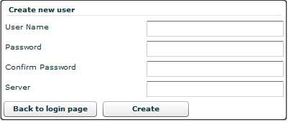
Hình 13: Giao diện trang đăng ký

Thành phần | Mô tả
User Name | Nhập vào tên muốn đăng ký
Password | Nhập vào mật khẩu muốn sử dụng
confirmPassword | Nhập lại mật khẩu để kiểm tra
Server | Nhập vào server muốn đăng ký
Back to login page | Quay trở lại trang đăng nhập
Create | Đăng ký thành viên
Bảng 12: Các thành phần trên trang đăng ký

Chức năng đăng nhập
- Mục đích
Xác thực quyền của người muốn sử dụng hệ thống
- Yêu cầu
Cung cấp thông tin tên đăng nhập, mật khẩu, tên server đăng nhập.
- Kết quả
Nếu đăng nhập thành công sẽ hiện ra giao diện chính chương trình
Đăng nhập thất bại sẽ hiển thị lỗi và trở lại màn hình đăng nhập.
- Sơ đồ hoạt động
Hình 14: Sơ đồ hoạt động chức năng đăng nhập
- Sơ đồ tuần tự
Hình 15: Sơ đồ tuần tự chức năng đăng nhập
- Thiết kế giao diện
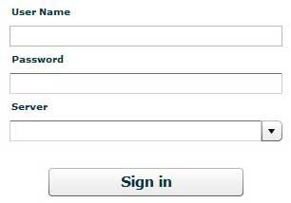
Hình 16: Giao diện trang đăng nhập

Thành phần | Mô tả
UserName | Nhập vào tên đăng nhập
Password | Nhập vào mật khẩu
Server | Nhập hoặc chọn server muốn đăng nhập
Bảng 13: Các thành phần trên trang đăng nhập

Chức năng gửi tin
- Mục đích
Gửi tin nhắn tức thời đến một liên lạc khác trong danh bạ
- Yêu cầu
Thông tin cần gửi khác rỗng.
- Kết quả
Nếu người nhận đăng trực tuyến sẽ nhận được thông tin tức thời
Nếu người nhận không trực tuyến, tin sẽ lưu lại trên server và đến khi người nhận đăng nhập
- Mô hình hoạt động
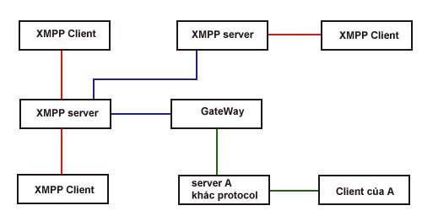
Hình 17: Mô hình hoạt động chức năng gửi tin
- Sơ đồ hoạt động
Hình 18: Sơ đồ hoạt động chức năng gửi tin
- Sơ đồ tuần tự
Hình 19: Sơ đồ tuần tự chức năng gửi tin

- Thiết kế giao diện
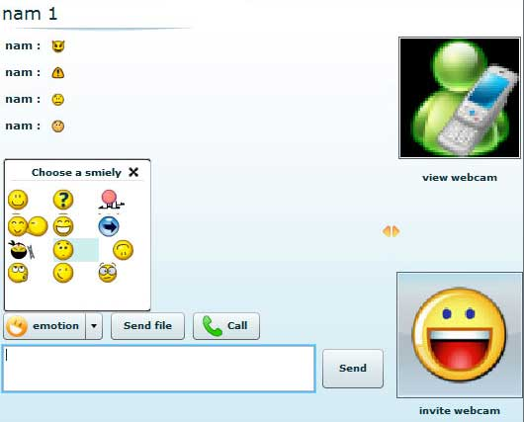
Hình 20: Giao diện cửa sổ chat

Thành phần | Mô tả
Khung chat | Không gian để hiển thị các tin nhắn
Avatar | Hình đại diện của người dùng
Emoticon | Chọn các hình ảnh vui dùng cho tin nhắn
sendFile | Chọn tập tin để gửi
Call | Gọi điện pc – pc
Khung nhập | Khung để nhập nội dung cần gửi
Send | Bấm để gửi tin nhắn
View webcam | Yêu cầu xem webcam
Invite webcam | Mời xem webcam của người sử dụng
Bảng 14: Các thành phần trong cửa sổ chat

Chức năng gửi tin nhóm
- Mục đích
Gửi tin nhắn tức thời đến tất cả mọi người trong phòng thảo luận
- Yêu cầu
Nhập thông tin cần gửi, người gửi và người nhận phải đang tham gia phòng thảo luận để có thể nhận/gửi tin.
- Kết quả
Thông tin sẽ hiển thị trong phòng thảo luận, bao gồm tên người gửi tin và nội dung tin.
- Sơ đồ hoạt động
Hình 21: Sơ đồ hoạt động chức năng gửi tin nhóm
- Sơ đồ tuần tự
Hình 22: Sơ đồ tuần tự chức năng gửi tin nhóm

- Thiết kế giao diện
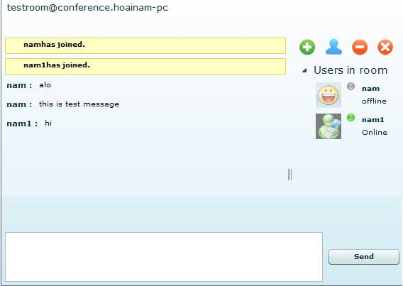
Hình 23: Giao diện cửa sổ chat nhóm

Thành phần | Mô tả
Không gian chat | Không gian hiển thị các tin nhắn
Users in room | Danh sách những người đang tham gia
Khung nhập | Khung nhập nội dung muốn gửi
Send | Nút gửi tin nhắn
Thanh công cụ | Mời thêm bạn, thay đổi nick,
Bảng 15: Các thành phần trong cửa số chat nhóm

Chức năng tạo phòng
- Mục đích
Tạo phòng để nhiều người có thể cùng tham gia thảo luận vấn đề.
- Yêu cầu
Cung cấp tên phòng, chủ đề phòng.
Cấu hình các chức năng khác như mật khẩu,chủ phòng...
- Kết quả
Tạo ra phòng, hiển thị trong danh sách phòng để người khác có thể tham gia
- Sơ đồ hoạt động
Hình 24: Sơ đồ hoạt động chức năng tạo phòng
- Sơ đồ tuần tự
Hình 25: Sơ đồ tuần tự chức năng tạo phòng
- Thiết kế giao diện
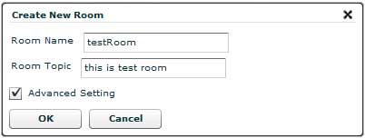
Hình 26: Giao diện cửa sổ tạo phòng

Thành phần | Mô tả
Room name | Tên phòng chat
Room topic | Chủ đề của phòng chat
Advanced Setting | Cài đặt cấu hình nâng cao
OK | Đồng ý tạo phòng
Cancel | Hủy việc tạo phòng
Bảng 16: Các thành phần của cửa sổ tạo phòng

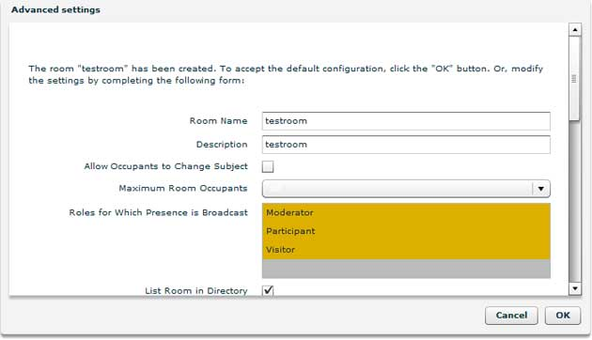
Hình 27: Giao diện cài đặt nâng cao

Chức năng xem webcam
- Mục đích
Cho phép người khác xem webcam
- Yêu cầu
Hệ thống có cài đặt webcam, người xem webcam phải được sự cho phép của người sở hữu webcam.
- Kết quả
Có thể xem webcam của người khác trong liên lạc.
- Sơ đồ hoạt động
Hình 28: Sơ đồ hoạt động chức năng yêu cầu cho xem webcam

Hình 29: Sơ đồ hoạt động chức năng mời người khác xem webcam
- Sơ đồ tuần tự
Hình 30: Sơ đồ tuần tự chức năng yêu cầu xem webcam
Hình 31: Sơ đồ tuần tự chức năng mời xem webcam

- Thiết kế giao diện
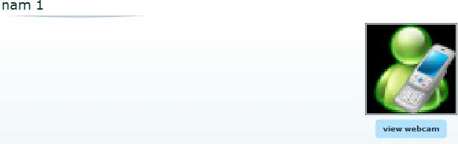
Hình 32: Giao diện yêu cầu cho xem webcam

Thành phần | Mô tả
View Webcam | Gửi yêu cầu xin phép được xem webcam
Bảng 17: Các thành phần trên giao diện yêu cầu cho xem webcam

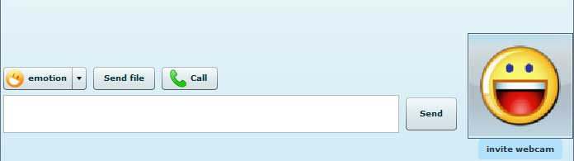
Hình 33: Giao diện mời người khác xem webcam

Thành phần | Mô tả
Invite webcam | Mời người sử dụng khác xem webcam
Bảng 18: Các thành phần trên giao diện mời xem webcam

Chức năng tắt webcam
- Mục đích
Ngừng cho một người dùng nào đó xem webcam
- Yêu cầu
Người bị dừng phải đang xem webcam
- Kết quả
Người bị yêu cầu phải ngừng việc xem webcam
Người yêu cầu nhận được kết quả và cập nhật lại danh sách
- Sơ đồ hoạt động
Hình 34: Sơ đồ hoạt động chức năng tắt webcam
- Sơ đồ tuần tự

Hình 35: Sơ đồ tuần tự chức năng tắt webcam
- Thiết kế giao diện
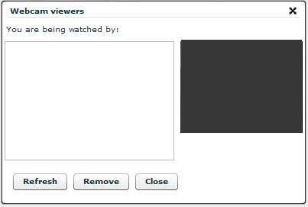
Hình 36: Giao diện quản lý người xem webcam

Thành phần | Mô tả
Danh sách | Danh sách những người hiện đang xem webcam
My webcam | Xem webcam của chính mình
Refresh | Refresh lại cơ sơ dữ liệu
Remove | Ngừng việc xem webcam của người dùng
Close | Tắt cửa sổ
Bảng 19: Các thành phần trên cửa sổ quản lý người xem webcam

Chức năng gọi điện
- Mục đích
Cho phép đàm thoại từ máy tính đến máy tính thông qua mạng.
- Yêu cầu
Máy tính cần micro,loa.
2 người cùng trực tuyến để có thể gọi điện.
- Kết quả
Tạo ra kênh âm thanh để đàm thoại giữa 2 ứng dụng Flash
- Mô hình hoạt động
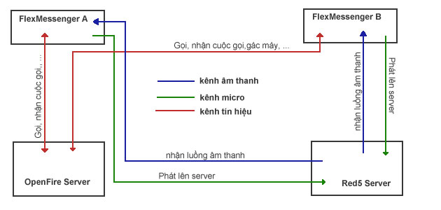
Hình 37: Mô hình hoạt động chức năng gọi điện
- Sơ đồ hoạt động
Hình 38: Sơ đồ hoạt động chức năng gọi điện
- Sơ đồ tuần tự
Hình 39: Sơ đồ tuần tự chức năng gọi điện
- Thiết kế giao diện

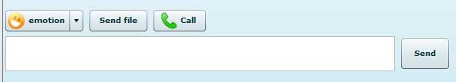
Hình 40: Giao diện gọi điện

Thành phần | Mô tả
Call | Nút gọi điện pc-pc
Bảng 20: Các thành phần trên giao diện gọi điện

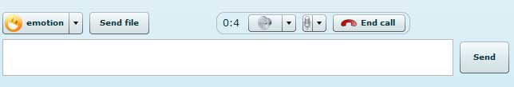
Hình 41: Giao diện đàm thoại

Thành phần | Mô tả
Thời gian | Thời gian đàm thoại
Volume | Điều chỉnh mức độ của loa
Microphone | Điều chỉnh độ to của micro
EndCall | Dừng cuộc gọi
Bảng 21: Các thành phần trong giao diện đàm thoại

Chức năng kết thúc cuộc gọi
- Mục đích
Kết thúc cuộc đàm thoại và giải phóng tài nguyên.
- Yêu cầu
Đang có cuộc đàm thoại lúc chọn kết thúc cuộc gọi.
- Kết quả
Kết thúc cuộc gọi, trả lại giao diện cũ, giải phóng tài nguyên
- Sơ đồ hoạt động
Hình 42: Sơ đồ hoạt động chức năng kết thúc cuộc gọi
- Sơ đồ tuần tự
Hình 43: Sơ đồ tuần tự chức năng hủy cuộc gọi

- Thiết kế giao diện
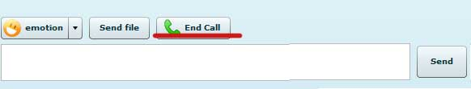
Hình 44: Giao diện dừng cuộc gọi khi chưa bắt đầu đàm thoại

Hình 45: Giao diện dừng cuộc gọi trong khi đàm thoại

Chức năng gửi/nhận tập tin
- Mục đích
Chia sẻ tập tin giữa những người trong liên lạc
- Yêu cầu
Phải có kết nối internet
2 liên lạc phải trực tuyến
- Kết quả
Có thể gửi/nhận tập tin
- Mô hình hoạt động
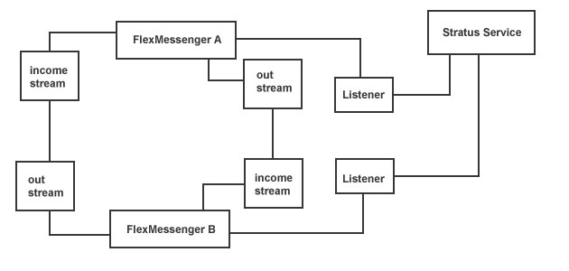
Hình 46: Mô hình hoạt động của quá trình gửi file
- Sơ đồ hoạt động
Hình 47: Sơ đồ hoạt động chức năng gửi/nhận tập tin
- Sơ đồ tuần tự
Hình 48: Sơ đồ tuần tự chức năng gửi tập tin

- Thiết kế giao diện
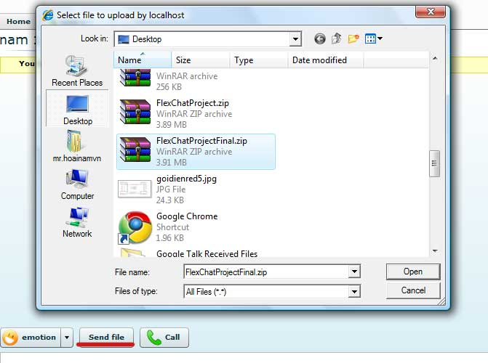
Hình 49: Giao diện gửi tập tin

Thành phần | Mô tả
Send File | Mở cửa sổ chọn tập tin
Open | Gửi file đã chọn
Cancel | Thoát cửa sổ chọn tập tin
Bảng 22: Các thành phần trên giao diện gửi tập tin

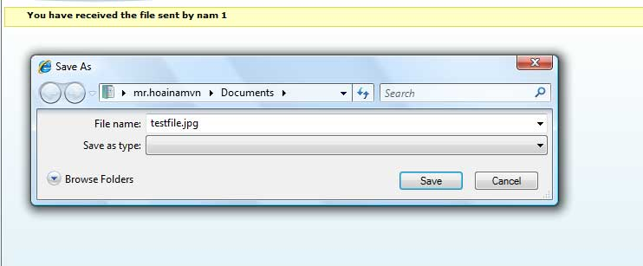
Hình 50: Giao diện nhận tập tin

Thành phần | Mô tả
File name | Tên để lưu tập tin
Save as Type | Chọn định dạng lưu tập tin
Browse Folders | Chọn nơi lưu tập tin
Save | Lưu tập tin
Cancel | Thoát
Bảng 23: Các thành phần trên giao diện lưu tập tin

Chức năng xem thông tin cá nhân
- Mục đích
Xem thông tin cá nhân của một người dùng
- Yêu cầu
- Kết quả
Hiển thị thông tin cá nhân của người dùng trong một cửa sổ
- Sơ đồ hoạt động
Hình 51: Sơ đồ hoạt động chức năng xem thông tin cá nhân
- Sơ đồ tuần tự
Hình 52: Sơ đồ tuần tự chức năng xem thông tin cá nhân
- Thiết kế giao diện
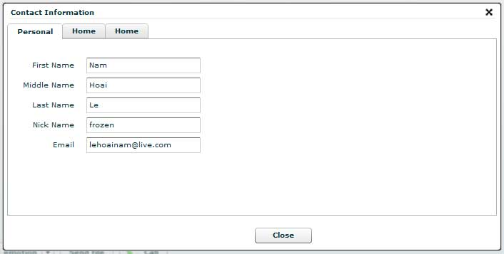
Hình 53: Giao diện cửa sổ xem thông tin

Chức năng thay đổi thông tin cá nhân
- Mục đích
Xem và thay đổi thông tin cá nhân
- Yêu cầu
Chỉ có thể thay đổi thông tin cá nhân của chính người sử dụng
- Kết quả
Cập nhật thông tin mới vào cơ sở dữ liệu
- Sơ đồ hoạt động
Hình 54: Sơ đồ hoạt động chức năng thay đổi thông tin cá nhân
- Sơ đồ tuần tự
Hình 55: Sơ đồ tuần tự chức năng thay đổi thông tin cá nhân

- Thiết kế giao diện
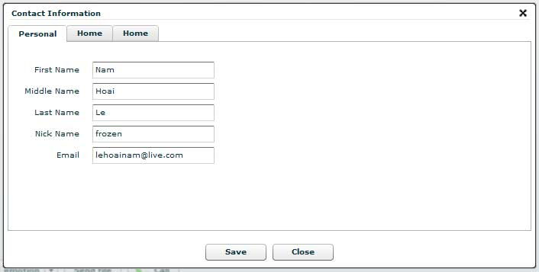
Hình 56: Giao diện cửa sổ thay đổi thông tin cá nhân
CHƯƠNG 4

PHÁT TRIỂN VÀ ỨNG DỤNG

Công cụ và môi trường phát triển
Công cụ thiết kế UML : Violet UML Editor.
Công cụ phát triển client : Flex Builder 3.
Cơ sở dữ liệu : MySQL .
Phần mềm server : OpenFire Server, XAMPP, Red5.
Dịch vụ khác : Stratus service.
Môi trường cài đặt thử nghiệm: Microsoft Window Vista SP1.
Các công cụ khác : Photoshop, Smart capture...

Một số kết quả đạt được

Giao diện đăng nhập
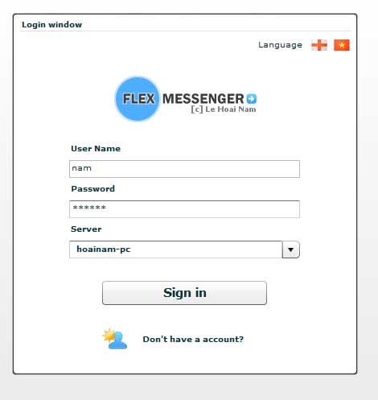
Hình 57: Giao diện đăng nhập

Giao diện chính chương trình

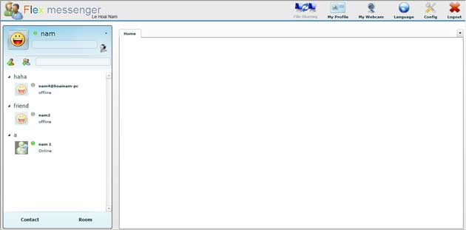
Hình 58: Giao diện chính chương trình

Giao diện cửa số quản lý liên lạc
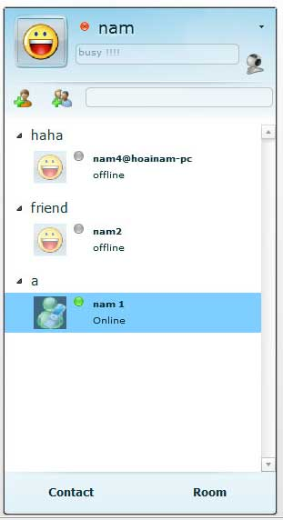
Hình 59: Giao diện cửa sổ quản lý liên lạc

Giao diện cửa sổ chat
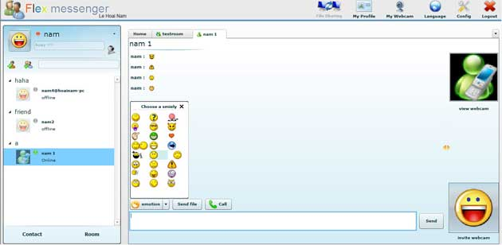
Hình 60: Giao diện cửa sổ chat

Giao diện cửa sổ chat nhóm
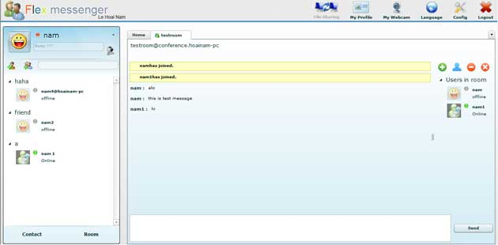
Hình 61: Giao diện cửa sổ chat nhóm
CHƯƠNG 5

KẾT LUẬN VÀ HƯỚNG PHÁT TRIỂN

Kết luận

Kết quả đạt được
Từ việc nghiên cứu các công nghệ đã giúp em có thêm nhiều kiến thức công nghệ cũng như hiểu thêm về xu hướng phát triển công nghệ phần mềm hiện nay. Qua đó cũng nắm được những điểm mạnh của mỗi công nghệ để có thể ứng dụng vào những tình huống khác nhau cho phù hợp.
Phần mềm minh họa “Hệ thống hỗ trợ giao tiếp trong doanh nghiệp“ sử dụng những công nghệ trong phần lý thuyết đã thực hiện được những tính năng đề ra ở phần mục tiêu. Giao diện chương trình dễ sử dụng, giao diện điều khiển tương tự với phần mềm chat Yahoo!Messenger vốn rất được ưa chuộng tại Việt Nam giúp người sử dụng dễ dàng tìm thấy các chức năng cần thiết.
Phần mềm xây dựng bằng công nghệ Flex nên có tính tương tác cao,giao diện đẹp.
Bước đầu ứng dụng đã cung cấp được cho người dùng những chức năng như:
- Trao đổi giữa 2 hay nhiều người cùng lúc
- Xem, thay đổi thông tin cá nhân
- Hỗ trợ đàm thoại âm thanh, hình ảnh
- Hỗ trợ chia sẻ tập tin

Hạn chế
Vì gói API XIFF dùng để kết nối làm việc giữa ứng dụng Flash với server Openfire đang là bản thử nghiệm và vẫn được Jive Software phát triển nên một số tính năng vẫn chưa được hỗ trợ, vì vậy ứng dụng chưa thể phát huy hết những thế mạnh như một phần mềm XMPP client dùng trên máy tính.
Stratus là dịch vụ mới vẫn đang nằm trong thời gian thử nghiệm vì vậy số kết nối cũng bị hạn chế từ 8-10 kết nối.
Vì thời gian phát triển hệ thống không nhiều vì vậy vẫn có những lỗi xảy ra mà chưa kiểm soát được trong khi sử dụng hệ thống.
Vì dùng công nghệ Flex nên thời gian khi tải ứng dụng còn chậm và cần phải có đường truyền tốc độ cao để có thể sử dụng chương trình hiệu quả.

Hướng phát triển
Tận dụng phần mã nguồn đã viết để phát triển ứng dụng AIR chạy trên nên desktop giúp giảm thời gian tải ứng dụng mỗi khi truy cập.
Thêm các tính năng vào phần mềm khi gói API XIFF hỗ trợ thêm chức năng.
Thêm chức năng cho phép có thể xem webcam và đàm thoại trong khi thảo luận nhóm.
Nâng cấp thêm về giao diện và hỗ trợ nhiều ngôn ngữ hơn nữa.
TÀI LIỆU THAM KHẢO
[1] Flex 2 Programing Action Script 3 – Adobe System, 2006
[2] The Essential guide to Flex 3 – Charles E.Brown, Friend of ED 2008
[3] Essential Action Script 3.0 – Colin Moock, O’Reilly 2007
[4] Foundation ActionScript 3.0 with Flash CS3 and Flex – Steve Webster,Todd Yard & Sean McSharry, Friend Of ED 2008

